Приложение №13
к Административному регламенту

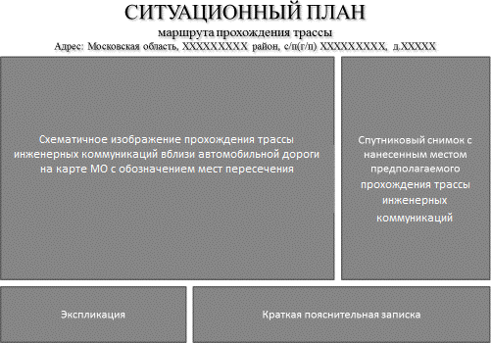
Форма ситуационного плана - схема с привязкой к автодороге, позволяющая определить маршрут прохождения

